EJERCICIOS DEL TIPO DE DIFERENCIAS FINITAS (TEMA 8)
EXAMEN CALCULO NUMERICO 22-02-4
Ejercicio Nº1
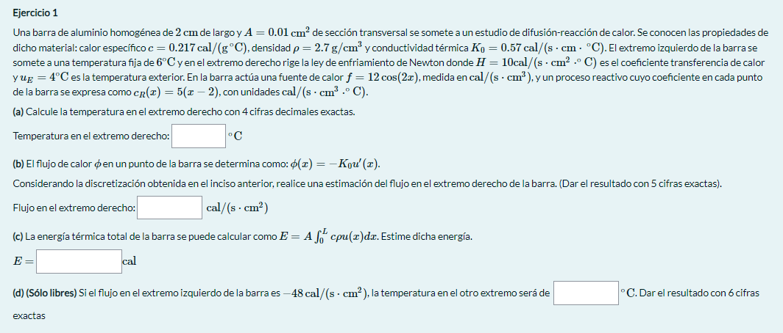
SOLUCION:
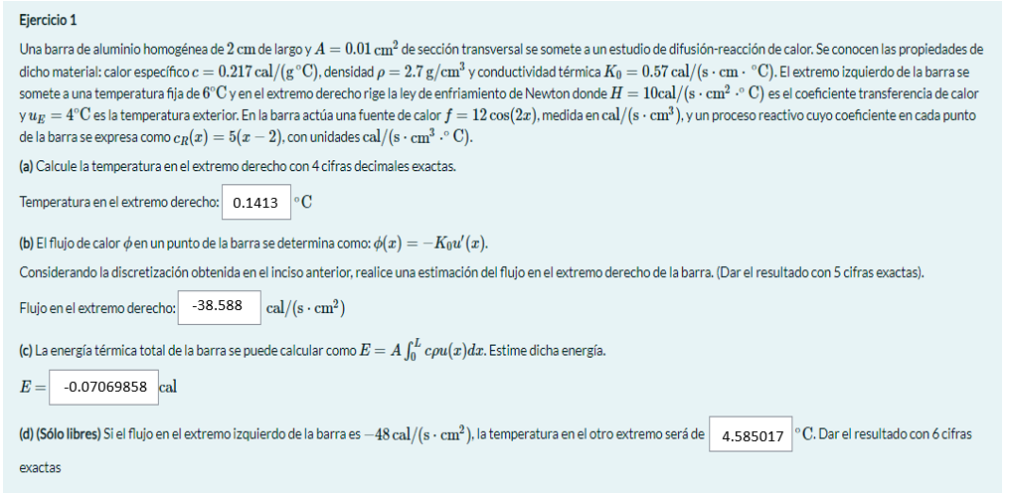

EXAMEN FINAL: 08-08-2024
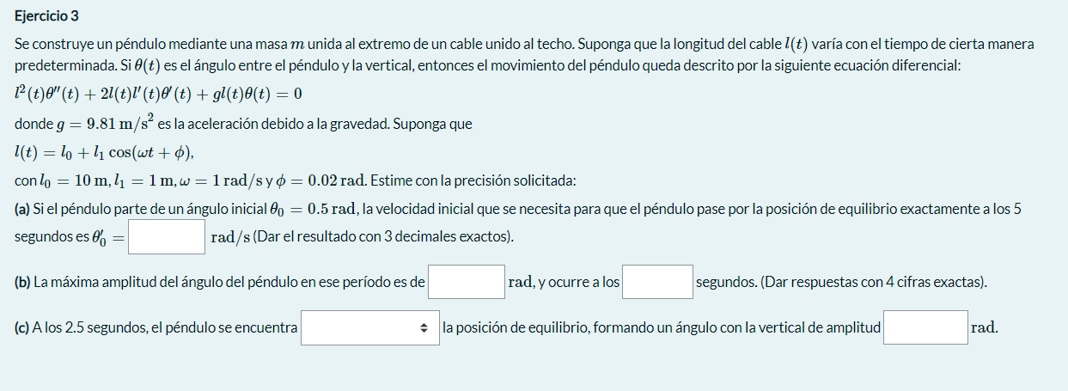
SOLUCION:
- 0.1213 rad/seg.
- 0.6271 rad., 3.384 seg.
- A la izquierda de: , 0.38188 rad.
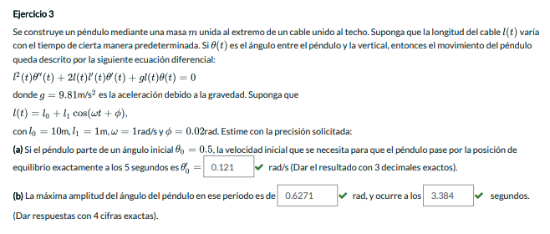
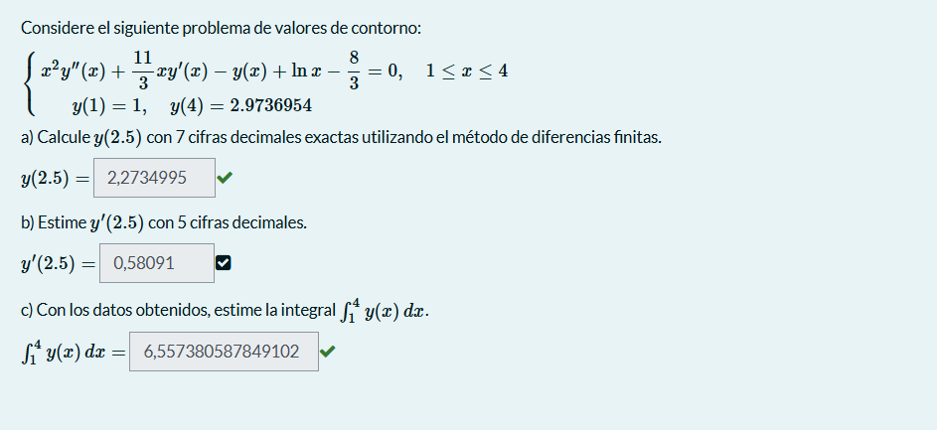
La respuesta b) correcta es: 0.58096
=====================================================================================
CFI 2024
FINAL INTEGRADOR
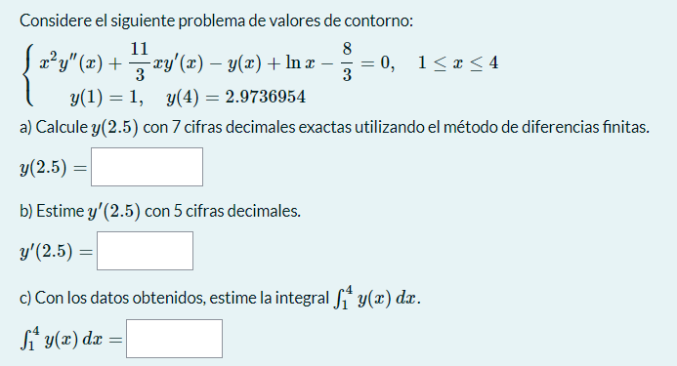

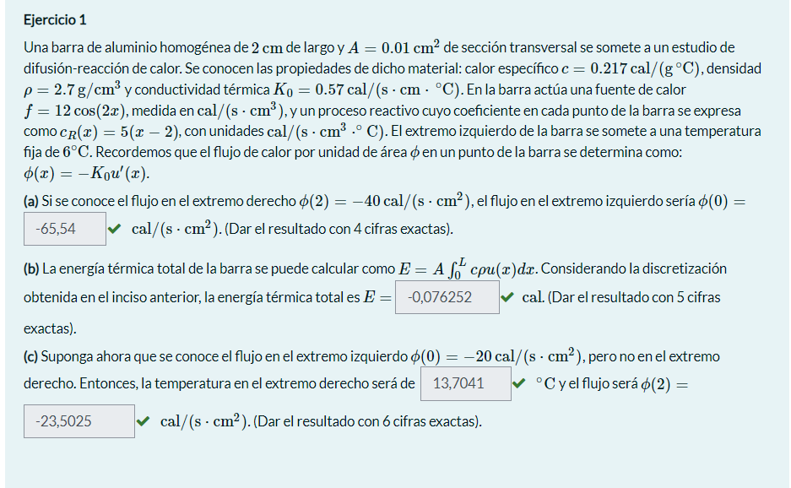
Ver el código
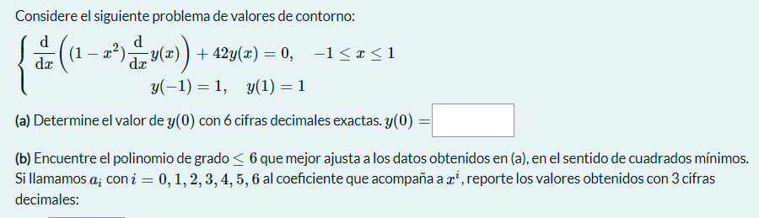
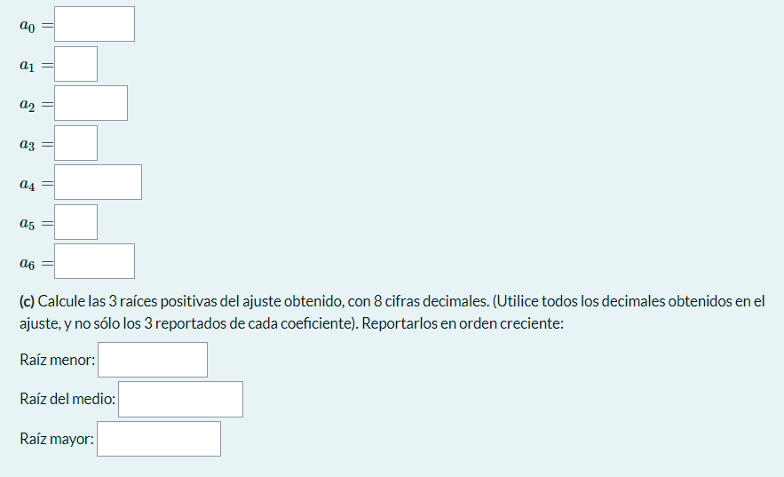

Ejercicio 3 PROBLEMAS DE VALOR DE CONTORNO
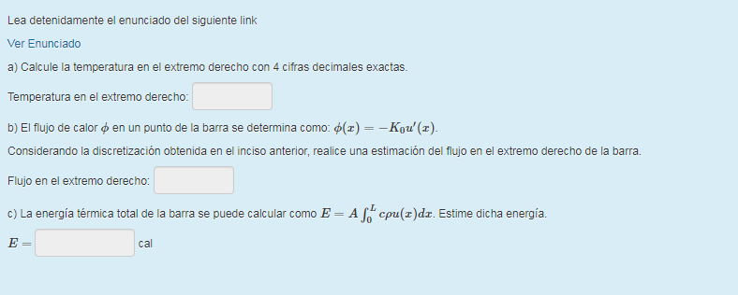
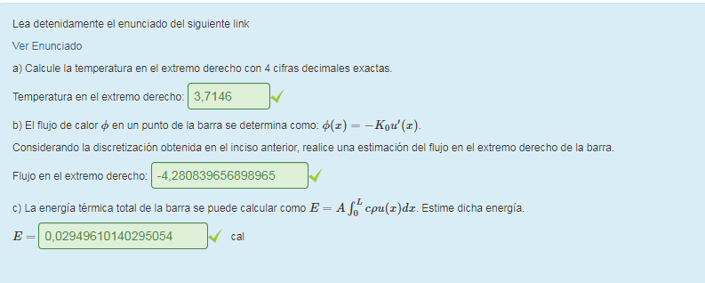
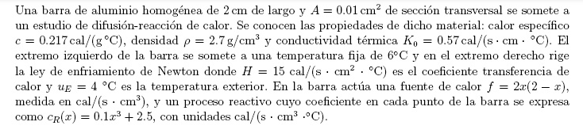

POSIBLES EJERCICIOS PARA EL CFI RELACIONADOS CON EL TP8

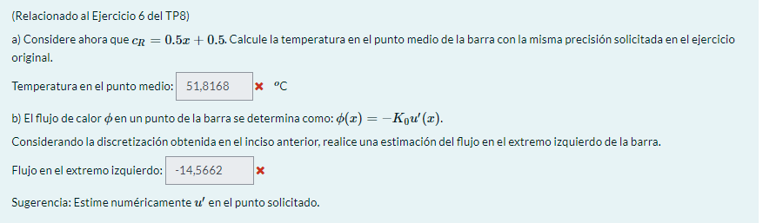
Solución: Temp. Punto medio: 15.7496 ºC
Flujo en el extremo izquierdo: -7.99
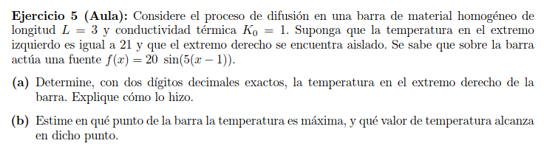
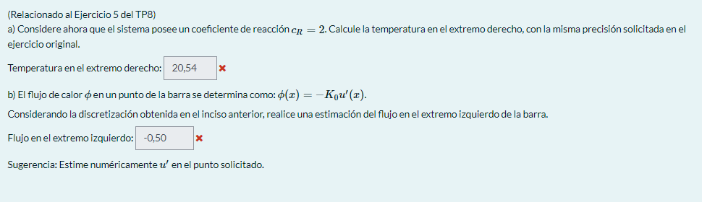
Solución: Temp. Extremo derecho: 2.376
Flujo en el extremo izquierdo: 27.488

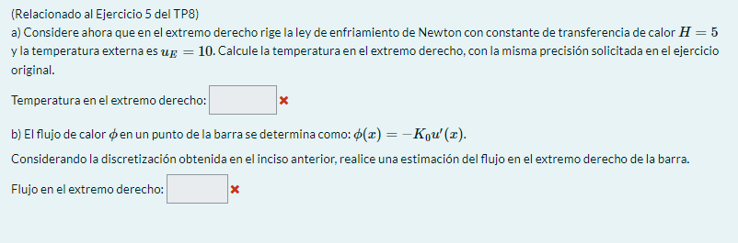

Solución: Temp. Extremo derecho: 11.241
Flujo en el extremo izquierdo: 6.208
